Дидактическая игра «Назови любимый сок»
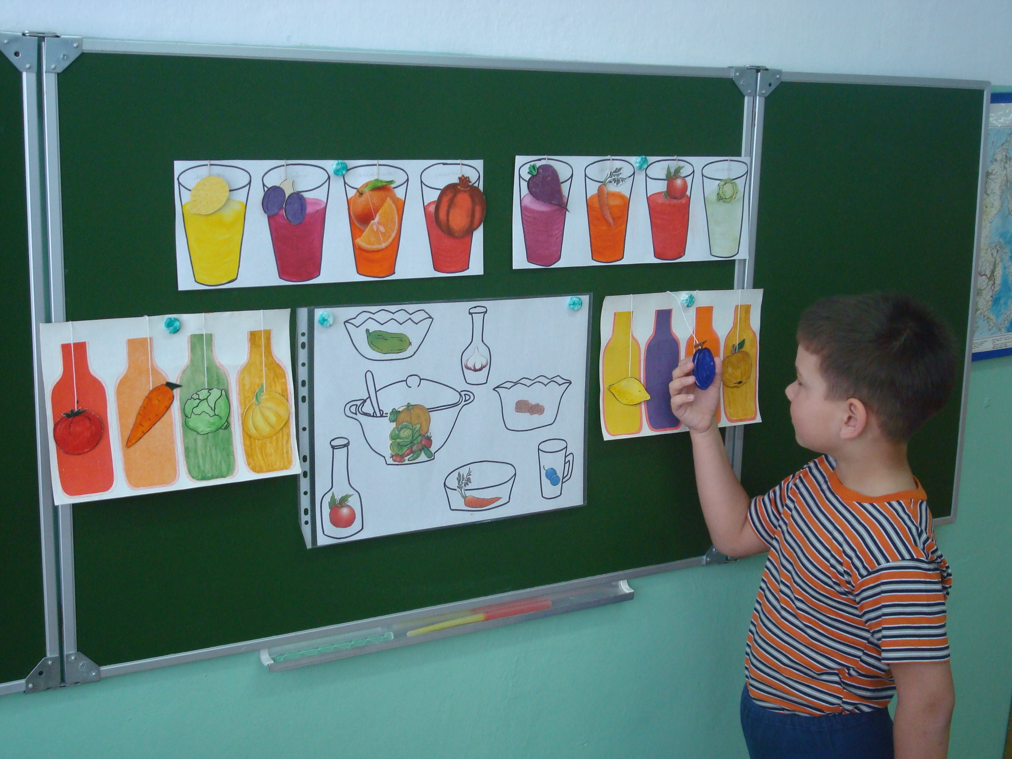

Закрепление навыка образования относительных прилагательных на индивидуальном раздаточном материале
